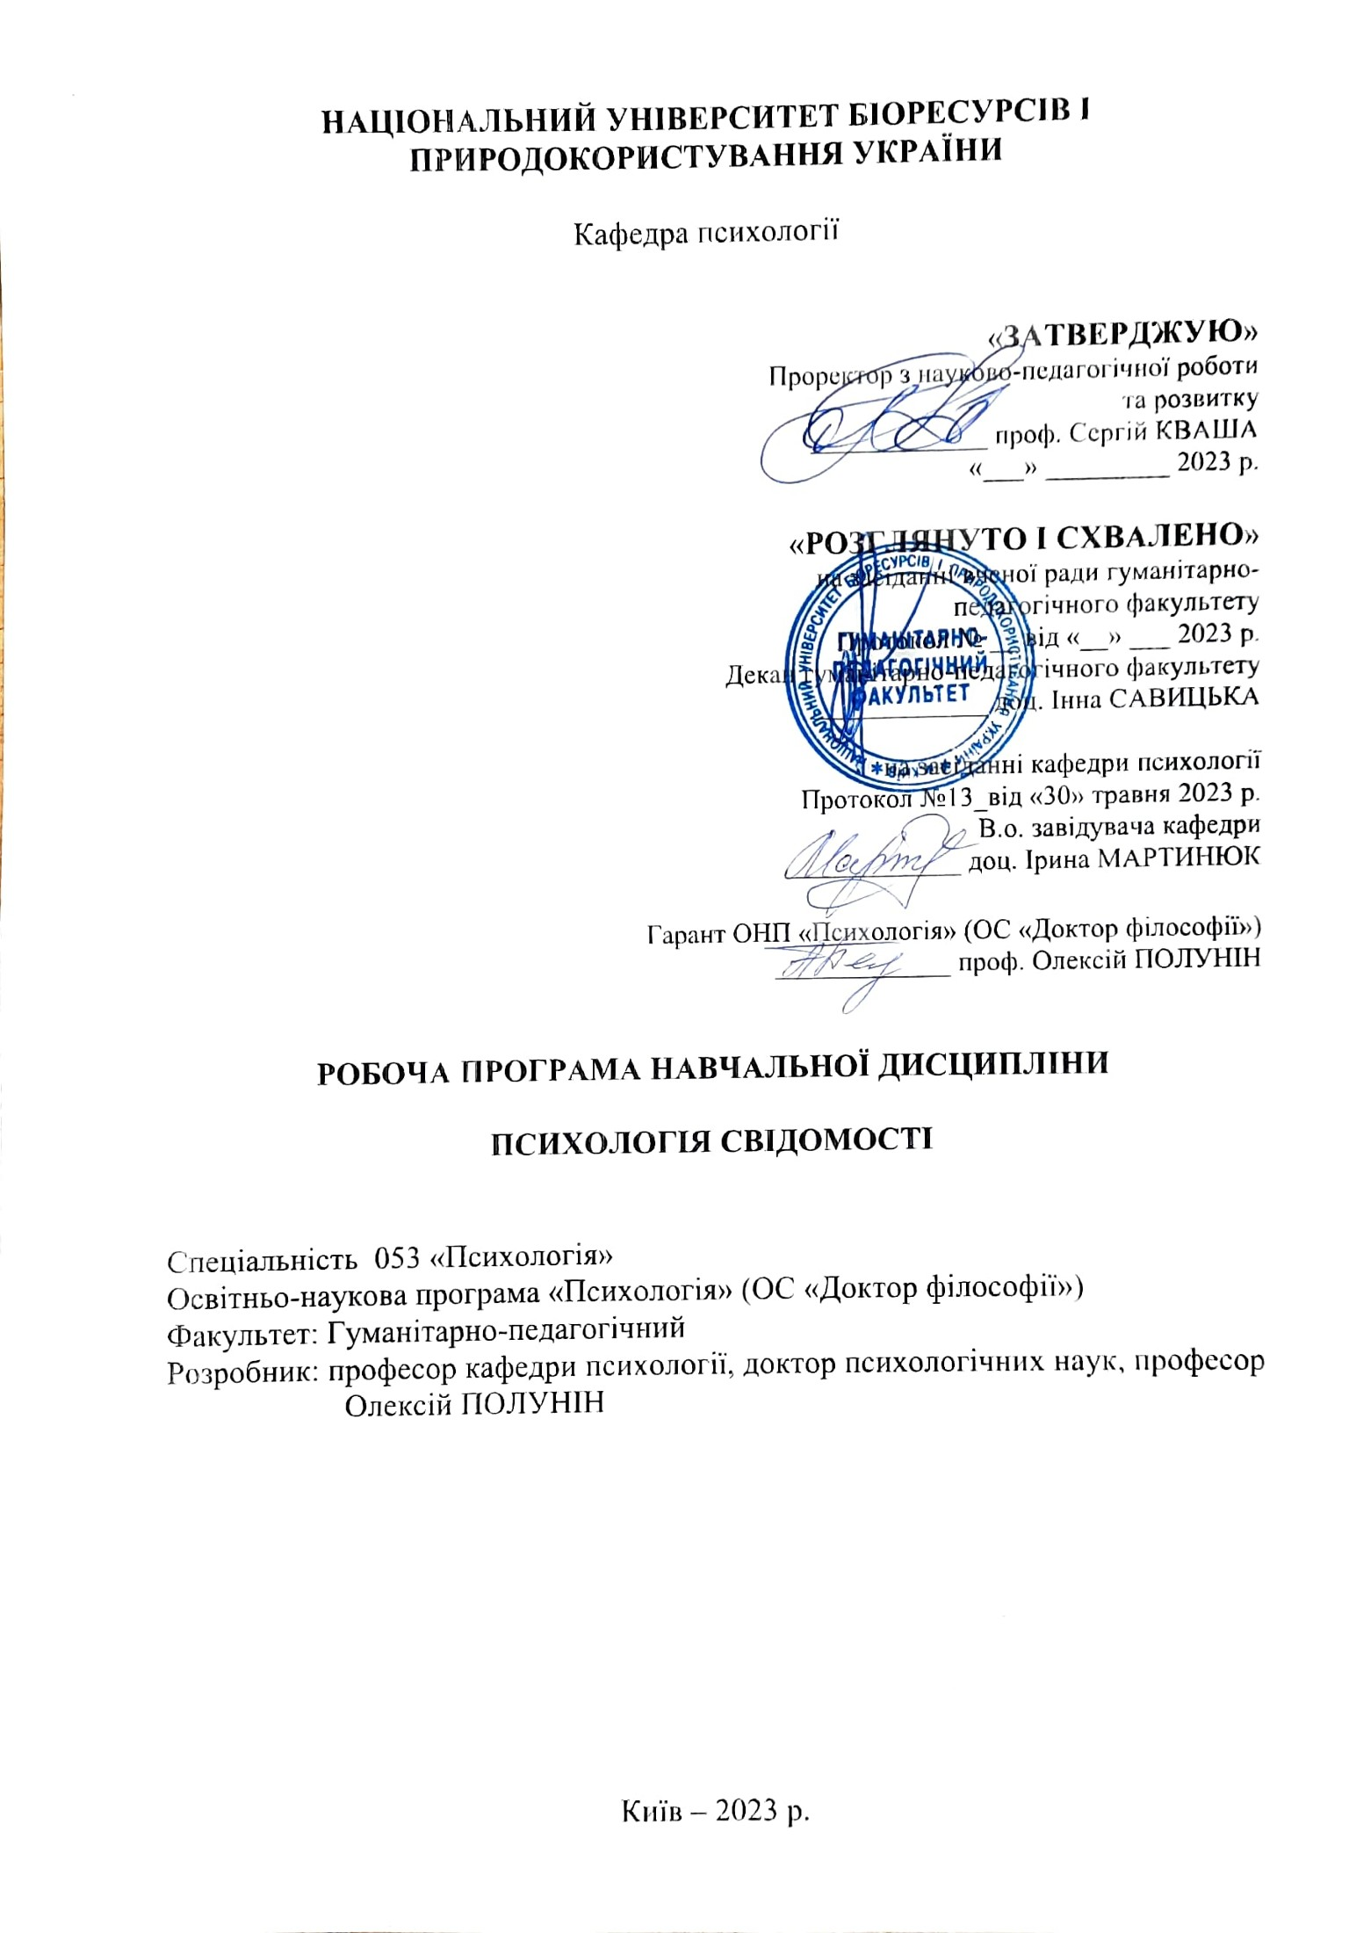

Опис навчальної дисципліни
«Психологія свідомості»
Галузь знань, спеціальність, ступінь вищої освіти

Освітній ступінь | «PhD - доктор філософії»
Спеціальність | 053 «Психологія»
Освітньо-наукова програма | «Психологія»
Характеристика навчальної дисципліни

Вид | Обов’язкова
Загальна кількість годин | 120
Кількість кредитів ECTS | 4
Кількість змістових модулів | 2
Курсовий проект (робота)  (якщо є в робочому навчальному плані) | ____________________-____________________  (назва)
Форма контролю | екзамен
Показники навчальної дисципліни для денної та заочної форм навчання

 | денна форма навчання
Рік підготовки | 2 | 2
Семестр | 3 | 3
Лекційні заняття | 20 год. | 10 год.
Практичні, семінарські заняття | 20 год. | 10 год.
Лабораторні заняття | 0 год. | 0 год.
Самостійна робота | 80 год. | 100 год.
Індивідуальні завдання | 0 год. | 0 год.
Кількість тижневих годин  для денної форми навчання:  аудиторних | 4 год.

- Мета та завдання навчальної дисципліни

Мета ‒ ознайомлення з основними теоретичними і методологічними проблемами досліджень з психології свідомості, їх історії; вивчення ключових підходів, принципів, логіки і експериментальних процедур в дослідженнях з психології свідомості.
Завдання: закласти основу для методологічного забезпечення як теоретичних, так і емпіричних психологічних досліджень свідомості у молодих науковців.

Набуття компетентностей:
інтегральні:здатність продукувати нові ідеї, розв’язувати комплексні проблеми у сфері психології, застосовувати сучасні методології наукової та науково-педагогічної діяльності, здійснювати власні наукові дослідження, результати яких мають наукову новизну, теоретичне та практичне значення.
загальні компетентності (ЗК):
ЗК 01. Здатність до наукового мислення (високий рівень абстрактного мислення, аналізу й синтезу) та креативного підходу у вирішенні наукових задач;
ЗК 02. Здатність розв’язувати комплексні проблеми психології на підґрунті системного наукового світогляду та загального культурного кругозору із дотриманням принципів професійної етики та академічної доброчесності.
фахові (спеціальні) компетентності (ФК):
СК 02. Здатність до глибинного аналізу науково-практичних проблем у галузі психології та прогнозування шляхів їх розвитку й розв’язання.
СК 04. Здатність виявляти, ставити та вирішувати проблеми дослідницького характеру в сфері психології, оцінювати та забезпечувати якість виконуваних досліджень.

Досягти таких програмних результатів навчання:
ПРН 01. Мати передові концептуальні та методологічні знання щодо обраної для дослідження проблеми у сфері психології / на межі предметних галузей, а також дослідницькі уміння, достатні для проведення наукових і прикладних досліджень на рівні світових досягнень з психології.
ПРН 08. Вільно презентувати та обговорювати з фахівцями і нефахівцями результати досліджень, наукові та прикладні проблеми психології державною та іноземною мовами, готувати результати досліджень у вигляді наукових публікацій, у тому числі у міжнародних виданнях.

- Програма та структура навчальної дисципліни
Назви змістових модулів і тем | Кількість годин
 | денна форма |  |  |  |  |  | Заочна форма
 | усього | у тому числі |  |  |  |  | усього | у тому числі
 |  | л | п | лаб | інд | с.р. |  | л | п | лаб | інд | с.р.
1 | 2 | 3 | 4 | 5 | 6 | 7 | 8 | 9 | 10 | 11 | 12 | 13
Змістовий модуль 1. Методологічні проблеми психології свідомості
Тема 1. Свідомість як об’єкт наукового дослідження: міждисциплінарна перспектива. | 20 | 2 | 2 |  |  | 6 | 10 | 2 | 2 |  |  | 6
Тема 2. Філософський вимір дослідження свідомості:  феноменологічний підхід. | 20 | 4 | 4 |  |  | 6 | 10 | 2 | 2 |  |  | 6
Тема 3. Філософський вимір дослідження свідомості:  Д.Чалмерс та п’ять арґументів проти редукційного пояснення свідомості. | 10 | 2 | 2 |  |  | 6 | 10 |  |  |  |  | 10
Тема 4. Репрезентаціоналістичні теорії свідомості. | 10 | 2 | 2 |  |  | 6 | 10 |  |  |  |  | 10
Разом за змістовим модулем 1 | 60 | 10 | 10 |  |  | 40 | 60 | 2 | 2 |  |  | 60
Змістовий модуль 2. Дослідження свідомості в психології.
Тема 1. Дослідження свідомості в психології: теоретичні й емпіричні підходи. | 20 | 4 | 4 |  |  | 12 | 20 | 4 | 4 |  |  | 12
Тема 2. Порушення свідомості: нейропсихологічна перспектива | 20 | 4 | 4 |  |  | 12 | 20 | 4 | 4 |  |  | 12
Тема 3. Свідомоість, самосвідомостіь, самість. Самість як складова свідомості. | 20 | 4 | 4 |  |  | 12 | 20 | 4 | 4 |  |  | 12
Разом за змістовим модулем 2 | 60 | 10 | 10 |  |  | 46 | 60 | 6 | 6 |  |  | 48
Усього годин | 120 | 20 | 20 |  |  | 90 | 120 | 10 | 10 |  |  | 100

4. Теми практичних занять
№  з/п | Назва теми | Кількість  годин
1 | Свідомість як міждисциплінарний об’єкт досліджень. | 2
2 | Феноменологія свідомості: Е.Гуссерль. | 2
3 | Феноменологія свідомості: квалія і феноменальні властивості. | 2
4 | Інтроспекція і когніція | 2
5 | Свідомість і редукціоністський підхід: Д.Чалмерс | 2
6 | Теорії свідомості і репрезентаціоналізм. | 2
7 | Свідомість як концентрована увага: моделі уваги | 2
8 | Часовий вимір досвіду і свідомість. | 2
9 | Свідоме й несвідоме: саккадна сліпота, психологічна установка. | 2
10 | Свідоме й несвідоме: сліпота вибору, соціальна сліпота. | 2

5. Теми самостійної роботи.

№  з/п | Назва теми | Кількість  годин
1 | Свідомість як філософська проблема | 9
2 | Феноменологія та дослідження свідомості | 9
3 | «Вікно свідомості» та його часові межі | 9
4 | Імпліцитне навчання та свідомість | 9
5 | Моделі уваги й співідношення уваги та свідомості | 9
6 | Семантичний диференціал та його застосування для дослідження змісту свідомості. | 9
7 | Сприймання візуальної інформації та межі усвідомлення. | 9
8 | Соціальна сліпота і свідомість: межі усвідомленння | 9
9 | Сліпота вибору і свідомий вибір: межі усвідомленння | 9
10 | Тілесність і свідомість: шляхом від феноменології до сучасної когнітивістики | 9

6. Контрольні питання, зразок тестів для визначення рівня засвоєння знань студентами
1. Свідомість як об’єкт досліджень: методологічні проблеми
2. Свідомість: визначення та її функції
3. Міждисциплінарні дослідження свідомості: місце психологічних досліджень і їх співідношення з іншими дисциплінами.
4. Феноменологія свідомості. Феноменологічний метод.
5. Інтенціональність як властивість свідомості.
6. Дуальність свідомості.
7. Усвідомлення тілесності. Тілесність і «Я» суб’єкта.
8. Свідомість як плин досвіду. Теперішність як елемент свідомосві.
9. Транзитивні і субстантивні елементи свідомості: сутність і їх характеристики.
10. Досвід суб’єкта і суб’єкт досвіду.
11. Редукціонізм як підхід до пояснення свідомості: аргументи і контраргументи.
12. Когнітивізм як підхід до пояснення свідомості.
13. Репрезентація як елемент свідомості.
- Пояснювальні принципи в психології та дослідження свідомості.
- Біологічна модель людини та дослідження свідомості.
- Розвиток свідомості: дослідження у віковій психології
- Репрезентаційні теорії свідомості.
- Квалії як елемент свідомого досвіду.
- Усвідомлення досвіду і мова.
- Дослідження свідомості в психології: дослідження в межах психодинамічного підходу.
- Дослідження свідомості в психології: дослідження в межах когнітивістського підходу.
- Дослідження свідомості в нейропсихології: загальна характеристика.
- Емпіричні підходи до дослідження свідомості.
- Дослідження змісту свідомості.
- Порушення свідомості: нейропсихологічна перспектива.
- Порушення уваги.
- Дослідження соціальної сліпоти: сутність і значення.
- Дослідження сліпоти вибору: сутність і значення.
- Теорія установки і дослідження несвідомого.
- Перехідні когнітивні процеси при заміні задачі як підхід до дослідження несвідомого.
- Концепт самості і свідомість.
- Дві складові самості за В.Джеймсом (1893/1909), «емпіричне Я» та «раціональне Я». Дати загальну характеристику, розкрити значення для самовизначення.
- Поняття самості за Карлом Роджерсом (Carl Rogers, 1902-1987). Загальна характеристика та значення для самовизначення.
- Концепція самості за К.Шарфеттером. Основні компоненти і їх характеристики. Самість як складова свідомості.
- Тривимірна топографія самості за В.Греве. Загальна характеристика та значення для дослідження свідомого досвіду.
- Можлива самість в топографії самості за В.Греве. Значення для проспективної свідомості.
- Свідомість і особистісна ідентичність. Різновиди ідентичності.
- Структура ідентичності за Абделалом та колегами (2006). Загальна характеристика та її значення для самовизначення суб’єкта.
- Нейропсихологічні методи для дослідження свідомості (свідомого досвіду).
- Суб’єктивне теперішнє як організація інформації в потоці свідомості.
- Клінічні порушення свідомості.
- Свідомість як концентрована увага: моделі уваги і їх складові як змінні для дослідження свідомості.
- Часовий вимір досвіду і свідомість: дослідження Е.Пьоппеля
- Часовий вимір досвіду і свідомість: внесок Е.Гуссерля і феноменологічна перспектива.
- Усвідомлення дії і потенціал готовності: експеримент Лібета (1972)
- Складові викликаного потенціалу і обробка інформації у когнітивній системі.
- Дуальність самості як дослідницька проблема.
- Проблема дослідження свідомості в клінічній психології і психопатології.
- Релігійна свідомість як обє’кт дослідження.
- Семантичний диференціал як інструмент дослідження змісту свідомості.
- Методи дослідження змісту снів.
- Історичні передумови пошуку елементів свідомості в програмі досліджень В.Вундта.
- Свідоме й несвідоме сприймання. Експерименталні дослідження.
- Свідомість і вищі когнітивні функції.
- Порушення демаркації у відносинах «Я-світ» при шизофренічному розладі.
- Corpus callosum i свідомий досвід.
- Неглект як порушення свідомого візуального сприймання.
- Свідомість і автоматизми в поведінці.
- Зміни в стані свідомості під впливом психотрипних речовин: загальна характеристика
- Функції свідомості.

Форма № Н-5.05
Національний університет біоресурсів і природокористування України

Факультет Гуманітарно-педагогічний
Освітній ступінь PhD - доктор філософії
Спеціальність 053 «Психологія»
Форма навчання денна
Семестр, курс II семестр, курс 1
Навчальна дисципліна Психологія свідомості

Затверджено на засіданні кафедри психології
(назва кафедри)

Протокол № 13 від «30» травня 2023 р.

В.о. завідувача кафедри _________ Мартинюк І. А..
(підпис) (прізвище та ініціали)
Екзаменатор _________ Полунін О.В.
(підпис) (прізвище та ініціали)

НАЦІОНАЛЬНИЙ УНІВЕРСИТЕТ БІОРЕСУРСІВ І ПРИРОДОКОРИСТУВАННЯ УКРАЇНИ
ОС _ PhD - доктор філософії __  спеціальність __  _053 __«Психологія» | Кафедра  _психології _  2023-2024 н. р. | ЕКЗАМЕНАЦІЙНИЙ  БІЛЕТ № ___1___  із дисципліни  Психологія свідомості | Затверджую  В.о. зав. кафедри  _________________  __Мартинюк І. А.__  ___________2023 р._
Екзаменаційні запитання
1. Дослідження свідомості в нейропсихології: загальна характеристика.
2. Усвідомлення дії і потенціал готовності: експеримент Лібета (1972).
Тестові завдання різних типів

1. До основних компонент Я-свідомості (смості) за К.Шарфеттером належать:
1 | транзитивність, рефлексивність, інтенціональність
2 | вітальність, ригідність, консистентність, ідентичнність, афективність
3 | пам’ять, увага, емоції
4 | вітальність, активність, консистентність, ідентичнність, демаркація

2. Установіть відповідність між поняттям і його значеннням:
1. Я-вітальність | А. відмежований і відмінний від інших істот і речей, відмежування досвіду «моє» від того, що переживається як чуже
2. Я-демаркація | Б. усвідомлення власного буття живим, я живий
3. Я-активність | В. усвідомлення власної ролі в детермінації своїх переживань, думок і дій, я самостійний, самовизначаючий в поведінці

3. Установіть відповідність між поняттям і його значеннням:

1. дельта-ритм | 8-14Гц
2. тета-ритм | вище 35Гц
3. альфа-ритм | 5-7Гц
4. гамма-ритм | 0,5 - 4Гц
5. бета-ритм | 15-35Гц
4. ………… - це реєстрація параметрів магнітного поля, що виникає в наслідок сумарної біоелектричної активності головного мозку.
(у бланку відповідей впишіть одне слово, яке пропущене у визначенні)

5. Латераліцазія потенціалу готовності відбувається: (оберіть вірну відповідь)
1 | в першій фазі
2 | в другій фазі
3 | в момент здійснення руху
4 | після здійснення руху

6. Дайте відповідь «так» або «ні».
Чи повинна теорія допускати таке формулювання постулатів, гіпотез та моделей, що допускають подвійне їх тлумачення?

Так Ні

7. Функціональний стан – це …?
1 | фізіологічний стан організму і його систем
2 | здатність організму функціонувати в умовах стресу
3 | здатність організму витривало функціонувати в умовах підвищеного зовнішнього впливу
4 | сукупність функцій організму, які активовані на даний момент часу
8. ……….. потенціал – це хвиля в активності кори головного мозку, яка виникає як відповідь мозку на певну сенсорну, когнітивну чи моторну подію.

(у бланку відповідей впишіть одне слово, яке пропущене у визначенні)

9. Установіть відповідність між поняттям (складовою потенціалу) і його значеннням:

1. N100 | А. З’являється при опрацюванні візуальних стимулів і модулюється увагою.
2. P200 | Б. Викликається стимулами, які несуть сенс для випробуваного, напр. слова, символи. Асоціюється з семантичною обробкою інформації.
3. N400 | В. З’являється з появою малоймовірних (рідких) стимулів при порівнянні останніх з частими дистракторами. Відображає процеси оцінювання та категоризації стимулу.
4. P300 | Г. З’являється при появі неочікуваних візуальних і аудитивних стимулів. Модулюється інтенсивністю стимулу та міжстимульним інтервалом

10. Оберіть правильну відповідь:

Дуалізм стає однією із провідних філософських проблем з часів:

1 | Р.Декарта
2 | К.Прибрама
3 | В.Джеймса
4 | Б.Рассела

7. Методи навчання
Методи організації навчальної діяльності студентів: лекція, практичне заняття, самостійна робота, консультація.
Словесні методи навчання: лекція, пояснення, розповідь, бесіда.
Наочні методи навчання: спостереження, демонстрація.
Практичні методи навчання: вправи.
Методи навчання залежно від типу пізнавальної діяльності студентів: інформаційно-рецептивний, репродуктивний, проблемний, частково-пошуковий (евристичний).
Методи стимулювання інтересу до навчання і мотивації навчальнопізнавальної діяльності: ділові та рольові (драматизація) ігри, дискусії і диспути, створення ситуації емоційно-моральних переживань, створення ситуації пізнавальної новизни та зацікавленості.
8. Форми контролю
Поточний контроль знань студентів проводиться в усній формі (опитування за результатами опрацьованого матеріалу, дискусії, професійно-орієнтовані завдання); проміжний контроль (тестування по завершенню опанування модуля) у письмовій формі; підсумковий контроль знань у вигляді екзамену в письмовій формі, з подальшою усною співбесідою.

9. Розподіл балів, які отримують студенти.
Оцінювання студента відбувається згідно з положенням «Про екзамени та заліки у НУБіП України» зі змінами від 26.04.2023 р. протокол № 10 табл. 1.

Рейтинг студента,  бали | Оцінка національна за результати складання
 | екзаменів | заліків
90-100 | Відмінно | Зараховано
74-89 | Добре
60-73 | Задовільно
0-59 | Незадовільно | Не зараховано
Для визначення рейтингу студента (слухача) із засвоєння дисципліни R_{ДИС} (до 100 балів) одержаний рейтинг з атестації (до 30 балів) додається до рейтингу студента (слухача) з навчальної роботи R_{НР} (до 70 балів): R _{ДИС} = R _{НР} + R _{АТ} .

10. Методичне забезпечення

- Полунін О.В. Методологічні проблеми психології: ЕНК [для студентів спеціальності «Психологія»]. URL: http://elearn.nubip.edu.ua/course/view.php?id=

11. Рекомендовані джерела інформації
Основні
- Chalmers David. The Conscious Mind: In Search of a Fundamental Theory. Oxford: Oxford University Pres, 1996.
- Husserl, E. Phänomenologische Psychologie / E. Husserl // Husserliane, Gesamte Werke, Band IX. – Den Haag : Martinus Nijhoff, 1962.
- Лозова О.М. Методологія психосемантичних досліджень етносу. К.: Видавничий дім «Слово», 2011.
- Мерло-Понті М. Феноменологія сприйняття/ Моріс Мерло-Понті; [переклад з французької Оксани Йосипенко, Сергія Йосипенка]. К.: Український Центр духовної культури, 2001. 552 с.
- Татенко В.О. Сучасна психологія: теоретично-методологічні проблеми : навч. посіб. / В.О. Татенко. К. : Вид-во Нац. авіац. ун-ту «НАУ-друк», 2009. 288 с. http://lib.iitta.gov.ua/706195/1/
- Швалб Ю.М. Психологические модели целеполагания. К.: Стилос, 1997. 240 с

Допоміжна
- Koch C. The Quest for Consciousness: A neurobiological Approach. / C. Koch. – CO: Roberts and Publishers, 2004.
- Kriegel, U. The Sources of Intentionality / U. Kriegel. Oxford : Oxford University Press, 2011.
- Lamme V.A. Why visual attention and awareness are different / V. A. Lamme // Trends in Cognitive Sciences. 2003, № 7, P.12-18.
- Ludwig-Körner, Ch. Der Selbstbegriff in Psychologie und Psychotherapie: eine wissenschaftliche Untersuchung / Ch. Ludwig-Körner. Wiesbaden : Deutscher Univ.-Verlag, 1992. s. 516.
- Psychologie des Selbst, Werner Greve (Hrsg.) Wienheim: Psychologie Verlags Union, 2000. s. 374.
- Posner, M.I. (1994). Attention: the mechanisms of consciousness. Proc Natl Acad Sci USA 91, 7398-7403.

Інформаційні ресурси

1. Викликані потенціали, ERP, https://www.youtube.com/watch?v=zDTsePeDlwo (Дата звернення 09.06.2023 р.).

2. Соціальна сліпота (сліпота зміни в комунікації) https://www.youtube.com/watch?v=VkrrVozZR2c (Дата звернення 09.06.2023 р.).

3. Сліпота вибору, https://www.youtube.com/watch?v=tuEGoAabL9o та https://www.youtube.com/watch?v=58Lrzn7P0h8 (Дата звернення 09.06.2023 р.).

